
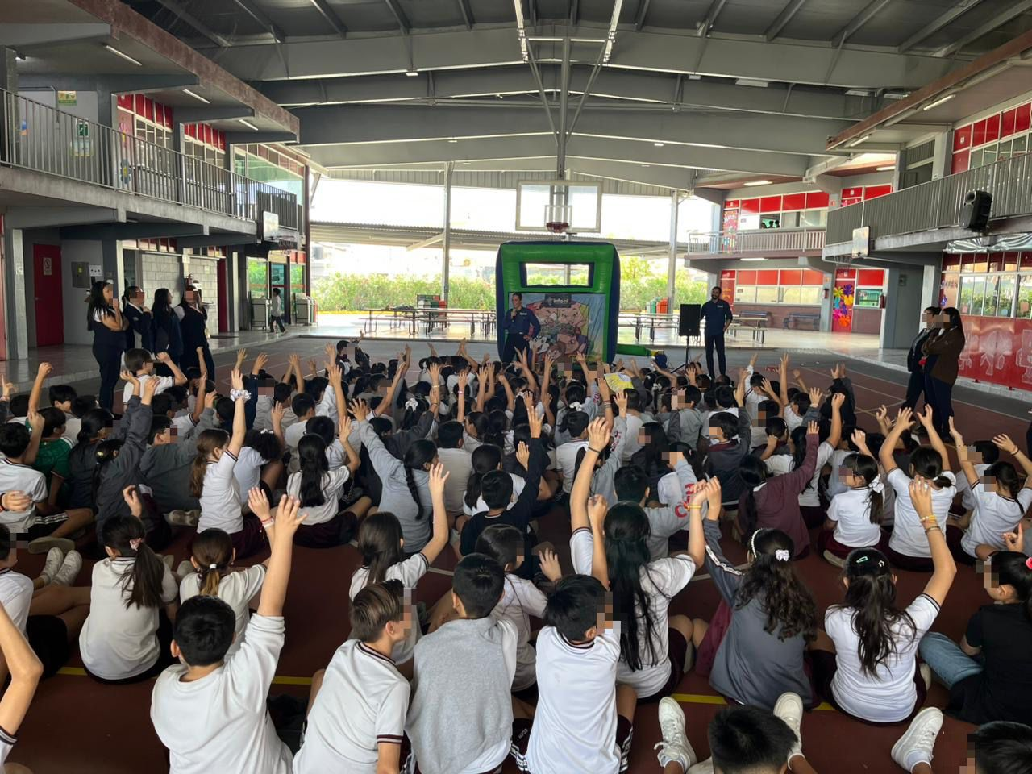
Fecha: 12 de marzo 2026
Hora: 11:00 a.m.
Asistentes: 204
Dirigido a: Escuela Prim. Colegio Castillo De Chapultepec San Nicolás.
Programa Infantil “Los Valores de la Transparencia”
Cuento: No te enredes en las redes

